Технологический процесс

Как золото получают из руды? Изучите внимательно стадии процесса.

Когда добытая руда проходит первичную обработку, получается дроблёная смесь. Её отправляют на флотацию (обогащение) и двухэтапную очистку.

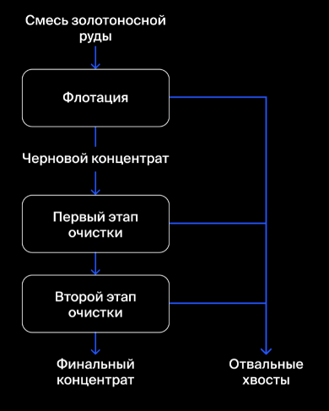

Опишем каждую стадию:

**1. Флотация**

Во флотационную установку подаётся смесь золотосодержащей руды. После обогащения получается черновой концентрат и «отвальные хвосты», то есть остатки продукта с низкой концентрацией ценных металлов.

На стабильность этого процесса влияет непостоянное и неоптимальное физико-химическое состояние флотационной пульпы (смеси твёрдых частиц и жидкости).

**2. Очистка**

Во флотационную установку подаётся смесь золотосодержащей руды. После обогащения получается черновой концентрат и «отвальные хвосты», то есть остатки продукта с низкой концентрацией ценных металлов.

На стабильность этого процесса влияет непостоянное и неоптимальное физико-

**Описание данных. Технологический процесс**

* Rougher feed — исходное сырье
* Rougher additions (или reagent additions) — флотационные реагенты: Xanthate, Sulphate, Depressant
  + Xanthate **— ксантогенат (промотер, или активатор флотации);
  + Sulphate — сульфат (на данном производстве сульфид натрия);
  + Depressant — депрессант (силикат натрия).
* Rougher process (англ. «грубый процесс») — флотация
* Rougher tails — отвальные хвосты
* Float banks — флотационная установка
* Cleaner process — очистка
* Rougher Au — черновой концентрат золота
* Final Au — финальный концентрат золота

**Параметры этапов**

* air amount — объём воздуха
* fluid levels — уровень жидкости
* feed size — размер гранул сырья
* feed rate — скорость подачи

## **Наименование признаков**

Наименование признаков должно быть такое:

[этап].[тип_параметра].[название_параметра]

Пример: rougher.input.feed_ag

Возможные значения для блока [этап]:

* rougher — флотация
* primary_cleaner — первичная очистка
* secondary_cleaner — вторичная очистка
* final — финальные характеристики

Возможные значения для блока [тип_параметра]:

* input — параметры сырья
* output — параметры продукта
* state — параметры, характеризующие текущее состояние этапа
* calculation — расчётные характеристики

**Расчёт эффективности**

Вам нужно смоделировать процесс восстановления золота из золотосодержащей руды.

Эффективность обогащения рассчитывается по формуле



где:

* *C* — доля золота в концентрате после флотации/очистки;
* *F* — доля золота в сырье/концентрате до флотации/очистки;
* *T* — доля золота в отвальных хвостах после флотации/очистки.

Для прогноза коэффициента нужно найти долю золота в концентратах и хвостах. Причём важен не только финальный продукт, но и черновой концентрат.

**Метрика качества**

Для решения задачи введём новую метрику качества — **sMAPE** (англ. *Symmetric Mean Absolute Percentage Error*, «симметричное среднее абсолютное процентное отклонение»).

Она похожа на *MAE*, но выражается не в абсолютных величинах, а в относительных. Почему *симметричная*? Она одинаково учитывает масштаб и целевого признака, и предсказания.

Метрика ***sMAPE*** вычисляется так:

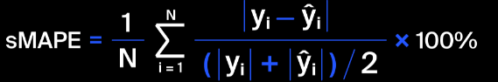

Обозначения:

*  Значение целевого признака для объекта с порядковым номером ***i*** в выборке, на которой измеряется качество.
*  Значение предсказания для объекта с порядковым номером i, например, в тестовой выборке.
* Количество объектов в выборке.
* 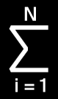Суммирование по всем объектам выборки (i меняется от 1 до N).

Нужно спрогнозировать сразу две величины:

1. эффективность обогащения чернового концентрата rougher.output.recovery;
2. эффективность обогащения финального концентрата final.output.recovery.

Итоговая метрика складывается из двух величин:

